CTDL : stack
Định nghĩa :
Stack là một danh sách được bổ sung 2 thao tác: thêm một phần tử vào cuối danh sách, và loại bỏ một phần tử ở cuối danh sách. Ví trí cuối của Stack được gọi là đỉnh (top).
Có thể hình dung Stack như một chồng sách. Việc đặt một quyển sách lên trên cùng chính là thao tác thêm phần tử, và lấy ra quyển sách ở trên đầu là thao tác loại bỏ phần tử. Như vậy, quyển sách được đặt vào sau cùng sẽ luôn được lấy ra trước tiên. Vì tính chất này, Stack còn được gọi là danh sách LIFO (Last In - First Out, hay vào sau - ra trước).
Khai báo :
Stack<kiểu_dữ_liệu>tên của stack;
VD:
Stack<int>num;
Stack<string>chuoi

Các lệnh thao tác với stack:
- push: thêm phần tử vào cuối danh sách
- top: trả về giá trị phần tử ở cuối danh sách
- pop: loại bỏ phần tử ở cuối danh sách
Ngoài ra, stack cũng hỗ trợ các thao tác:
- size: trả về số phần tử hiện có trong stack
- empty: trả về trạng thái của stack (true nếu stack rỗng, false nếu stack có ít nhất 1 phần tử)
code vd:
VD1 :

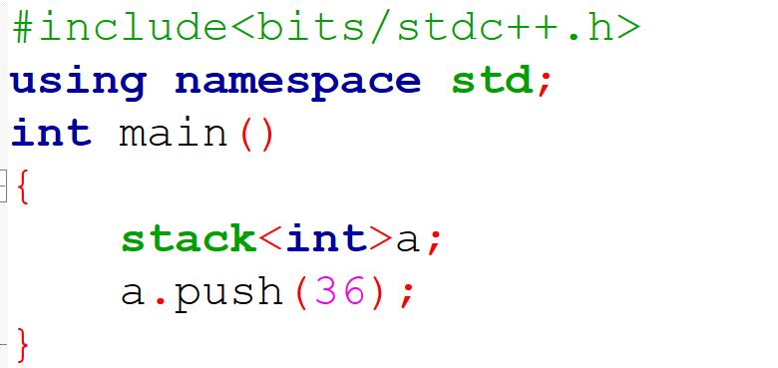
VD 2 :
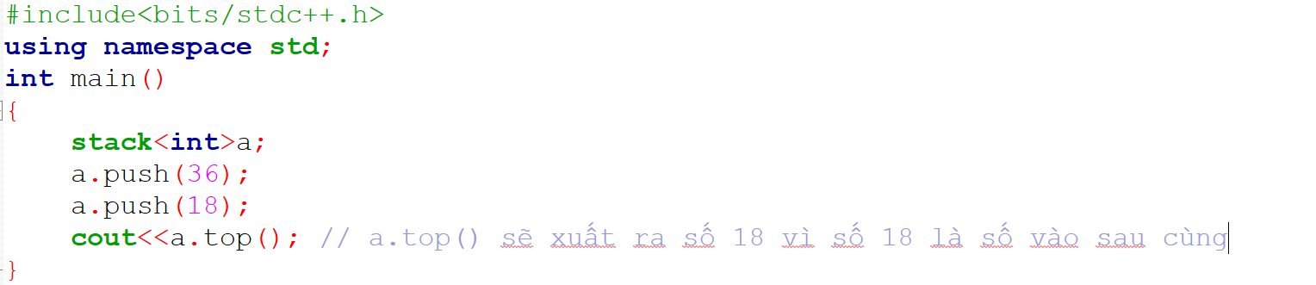
Vd3 :
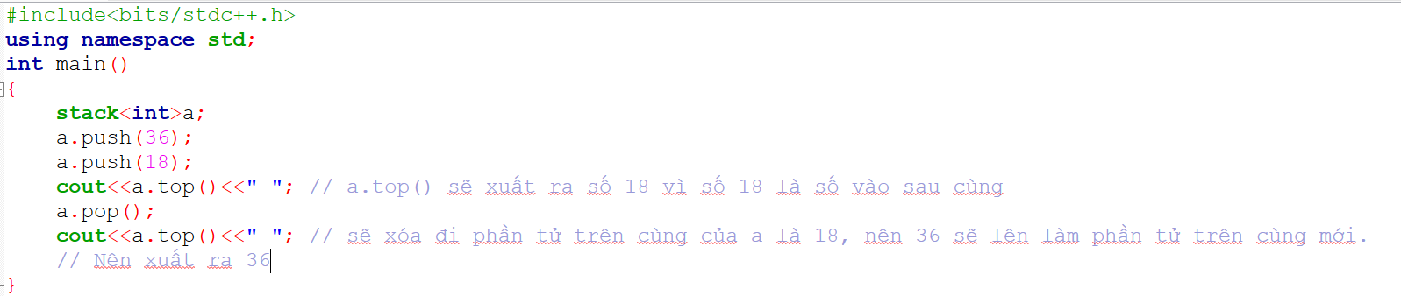
Quay lại bài toán :
Yêu câu đề là cho 1 chuỗi kí tự , yêu cầu xuất ra chuỗi ngược lại
Ta thấy , nếu ta truyền thẳng nguyên 1 chuỗi vào stack kiểu string thì code nó hiểu là stack của chúng ta chỉ có 1 phần từ.Thay vào đó ta sử dụng 1 stack kiểu char , tách các kí tự của string ra thành các char. Sau đó truyền từng kí tự vào stack theo thứ tự từ trái sang phải. Cuối cùng thì xuất đỉnh của stack ra. Mỗi phần xuất đỉnh nào thì ta xóa đỉnh đó để chừa chỗ cho thằng phía dưới làm đỉnh. :
DEMO :
Ban đầu ta có chuỗi : “hcmue”
Nếu ta truyền nguyên chuỗi “hcmue” vô stack thì đây là không gian của stack :
[“hcmue”]
Dẫn đến khi ra muốn lấy chữ e để xuất ra đầu thì bất khả thi do hcmue nó dính nguyên cục
Ngược lại khi ta tách hcmue ra thành các kí tự và truyền vào stack char thì ta có không gian của stack :
[ ‘h’ , ’c’, ’m’, ’u’, ’e’ ]
Hay
E
U
M
C
H
Thì lúc này ta thấy e là đỉnh của stack nên ta xuất e ra sau đó xóa phần từ e để còn lại
U
M
C
H
Và làm tương tự cho đến khi stack rỗng.
Để làm được kiều này. Ta cần dùng vòng lặp while .
Điều kiện hoạt động của whie là stack khác rỗng nên ta viết lại điều kiện while như sau :
While(! s.empty()==true) : dịch ra là :
!s.empty() : phủ định của việc s rỗng là s không rỗng . Vậy nếu S không rỗng mà đúng thì ta mới thực hiện vòng lặp while.
Rút gọn lại thành while(!s.empty())

